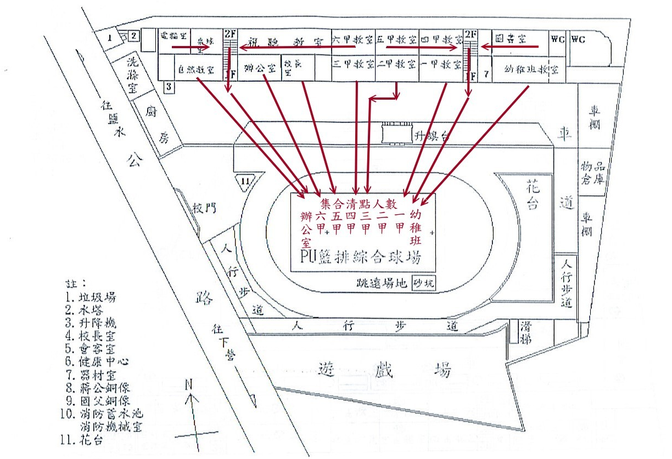
圖5-2-2、疏散避難示意圖

